siječanj, 2025.


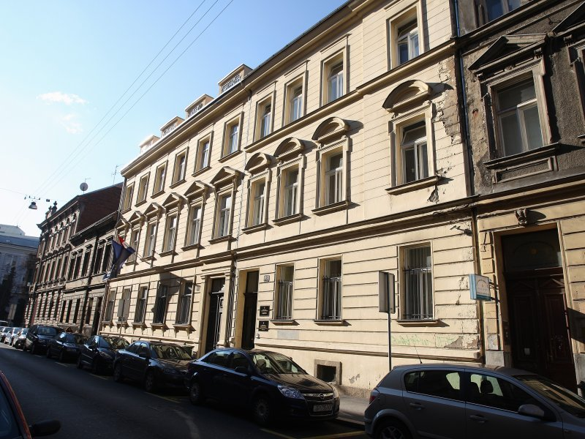

Izvješće o radu

Državne škole za javnu upravu za 2024. godinu

siječanj 2025.

SADRŽAJ
1. Uvod 3
2. Djelokrug, upravljačko-organizacijski kapaciteti u funkciji pruženih usluga 4
2.1. Djelokrug 4
2.2. Upravljanje Školom i tijela Škole 5
3. Izvršenje poslovnih ciljeva, mjera i aktivnosti za 2024. 6
3.1. Aktivnosti Sektora za profesionalno usavršavanje i međunarodnu suradnju tijekom 2024. godine 6
3.1.1. Aktivnosti usmjerene razvoju i provedbi radionica u ponudi Škole 6
3.1.2. Aktivnosti usmjerene razvoju i provedbi projekata Škole 13
3.2. Aktivnosti Sektora za financije i zajedničke poslove tijekom 2024.godine 16

1. Uvod
Državna škola za javnu upravu, osnovana Uredbom Vlade Republike Hrvatske u prosincu 2010. godine, ima ključnu ulogu u razvoju i osposobljavanju profesionalnih kadrova unutar javnog sektora. Naša misija je osigurati visoku razinu stručnosti, kompetencija i profesionalizma državnih dužnosnika, službenika, izabranih predstavnika i zaposlenika u svim granama javne uprave, kako bi se omogućilo pružanje učinkovitih, pravodobnih i kvalitetnih usluga građanima. Kroz kontinuirano stručno usavršavanje, nastojimo oblikovati javni sektor koji se temelji na najboljim opće prihvaćenim standardima, uz primjenu modernih metodologija i alata.
Godina 2024. bila je izazovna, ali i izuzetno uspješna za našu instituciju. Upravo zahvaljujući angažmanu i predanosti svih naših zaposlenika, Škola je uspješno provela sve planirane aktivnosti, uključujući niz složenih projekata koji su zahtijevali prilagodbu na promjenjive okolnosti. S obzirom na specifične izazove u provedbi programa usavršavanja i implementaciji četiri ambiciozna projekta, Škola je uspješno odgovorila na sve zahtjeve, koristeći postojeće resurse kako bi osigurala nesmetano odvijanje svih aktivnosti.
Izvješće o radu Državne škole za javnu upravu za 2024. godinu, koji u ovom dokumentu predajemo Upravnom vijeću, obuhvaća sve ključne aktivnosti i postignuća u protekloj godini, a dodatno je priloženo financijsko izvješće koje detaljno prikazuje pokazatelje poslovanja. Ovo izvješće ne samo da svjedoči o uspješnoj realizaciji naših ciljeva, već i o našoj posvećenosti razvoju javne uprave u Hrvatskoj, u skladu s potrebama i izazovima koje nosi suvremeno društvo.
Kroz osiguranje stručnog usavršavanja, implementaciju ciljanih aktivnosti i jačanje kapaciteta javnih službenika, Državna škola za javnu upravu nastavlja biti ključni faktor u unaprjeđenju kvalitete upravljanja i pružanja usluga u javnom sektoru, što predstavlja temelj održivog razvoja Hrvatske.

2. Djelokrug, upravljačko-organizacijski kapaciteti u funkciji pruženih usluga

2.1. Djelokrug
Pravilnikom o radu od 13. prosinca 2022. godine u Školi su i dalje 3 osnovne ustrojstvene jedinice:
1. Ured ravnatelja
2. Sektor za profesionalno usavršavanje i međunarodnu suradnju
3. Sektor za financije i zajedničke poslove
Ova organizacijska struktura (vidi: https://www.dsju.hr/dsju-o-nama/#organigram ) na snazi je od 2019. godine i stavljena je u funkciju realizacije kroz djelokrug škole:

2.2. Upravljanje Školom i tijela Škole
Tijela Državne škole za javnu upravu su:
Upravno vijeće
Ravnatelj
Stručno vijeće
Upravno vijeće upravlja Državnom školom za javnu upravu, donosi program rada i razvoja Škole, nadzire njegovo izvršavanje, odlučuje o financijskom planu i godišnjem obračunu, predlaže Vladi Republike Hrvatske promjenu i proširenje djelatnosti, donosi Statut i druge opće akte, daje Vladi Republike Hrvatske i ravnatelju Škole prijedloge i mišljenja o pojedinim pitanjima, te donosi odluke i obavlja druge poslove određene Uredbom o osnivanju Državne škole za javnu upravu i Statutom. Ima pet članova od kojih jedan obnaša funkciju predsjednika Upravnog vijeća. Imenuje se na vrijeme od četiri godine i razrješuje ga Vlada Republike Hrvatske na prijedlog ministra uprave. Upravno vijeće je tijekom 2024. godine održalo 2 sjednice.
Ravnatelj organizira i vodi rad i poslovanje Škole, izvršava odluke Upravnog vijeća te obavlja druge poslove koji su neophodni za rad Škole, u skladu sa zakonom, općim aktima, uputama i odlukama Upravnog vijeća. Ravnatelja imenuje Upravno vijeće na temelju javnog natječaja koji se objavljuje u „Narodnim novinama“, dnevnom tisku i Internet stranici Škole, na vrijeme od četiri godine. Od 7. studenog 2021. godine na vrijeme od četiri godine imenovan je Rudolf Vujević.
Stručno vijeće raspravlja o stručnim pitanjima rada Škole sukladno Uredbi, Statutu i drugim općim aktima Škole, daje Upravnom vijeću i ravnatelju mišljenja i prijedloge u svezi s obavljanjem i razvojem djelatnosti Škole. Vijeće donosi preporuke u vezi s razvojem novih programa osposobljavanja i usavršavanja, donosi preporuke u vezi s jačanjem mreže stručnjaka za razvoj i provedbu programa osposobljavanja i usavršavanja, analizira izvješća o radu Škole, podnosi prijedloge za unaprjeđenje rada Škole i doprinosi sveukupnom unaprjeđenju sustava stručnog usavršavanja. Tijekom 2024. godine održana je jedna sjednica Stručnog vijeća.

3. Izvršenje poslovnih ciljeva, mjera i aktivnosti za 2024.
DŠJU kroz svoju organizacijsku strukturu prati i realizira potrebe korisnika putem:
- Ureda ravnatelja
- Sektora za profesionalno usavršavanje i međunarodnu suradnju
- Sektora za financije i zajedničke poslove

3.1. Aktivnosti Sektora za profesionalno usavršavanje i međunarodnu suradnju tijekom 2024. godine
Državna škola za javnu upravu ostvarila je značajan doprinos modernizaciji i unapređenju obrazovanja zaposlenika u javnoj upravi tijekom 2024. godine kroz različite aktivnosti i projekte.
Iskorištavanjem svih dostupnih ljudskih i tehničkih resursa, te implementacijom i korištenjem online platformi, omogućeno je polaznicima nesmetano sudjelovanje u programima usavršavanja, čime su stekli potrebna znanja i vještine za učinkovito i kvalitetno obavljanje svojih zadataka.
Sektor za profesionalno usavršavanje i međunarodnu suradnju i tijekom 2024. godine organizirao je različite programe usavršavanja u sljedećim područjima: EU programi, javne politike, posebni programi, javno upravljanje, javna nabava, programi za rukovodeće službenike te trening trenera.
Programi su se provodili na lokaciji Škole, ali i na lokalnoj i regionalnoj razini, uz značajan udio online aktivnosti. Dodatno, Škola je tijekom godine pružala usluge organizacije programa usavršavanja po narudžbi, prilagođenih potrebama pojedinih organizacija javnog sektora (in-house programi).

3.1.1. Aktivnosti usmjerene razvoju i provedbi radionica u ponudi Škole
Škola je tijekom godine organizirala programe usavršavanja za stjecanje i unaprjeđenje znanja i jačanje potrebnih kompetencija. Ovi programi omogućili su službenicima nekoliko ključnih koristi i unapređenja u njihovom profesionalnom razvoju:
- povećanje stručnosti i znanja: programi pružaju službenicima duboko razumijevanje zakonskih propisa, procedura i najboljih praksi, posebno u specifičnim područjima poput prava na pristup informacijama, javne nabave, i drugih administrativnih procesa. Ovo omogućuje učinkovitiju i transparentniju provedbu javnih politika,
- osposobljavanje za primjenu novih tehnologija: kroz edukaciju o digitalnim alatima i informacijskim sustavima, službenici se osposobljavaju za korištenje novih tehnologija u svom svakodnevnom radu, čime se poboljšava efikasnost rada,
- povećanje učinkovitosti u javnoj upravi: programi omogućuju službenicima bolje razumijevanje kako unaprijediti radne procese i odgovornosti u okviru javnog sektora, što doprinosi poboljšanju kvalitete usluga koje javna uprava pruža građanima,
- osiguranje zakonitosti i transparentnosti: usavršavanje kroz specifične programe, kao što su oni vezani za pravo na pristup informacijama, omogućuje službenicima bolje razumijevanje zakonodavnih okvira i etičkih standarda,
- unaprjeđenje komunikacijskih vještina: programi DŠJU također uključuju edukaciju u vještinama komunikacije i javnog nastupa, što službenicima pomaže u boljoj interakciji s građanima, kolegama, ali i u donošenju odluka.
Sve ove komponente doprinose profesionalnom rastu i razvoju službenika te stvaranju efikasnije, transparentnije i odgovornije javne uprave.
U proteklom je razdoblju Škola implementirala Centralni edukacijski informacijski sustav. Uvođenje ovog sustava, koji obuhvaća planiranje edukacija, baze znanja, portale trenera i polaznika, virtualne učionice, mobilne aplikacije i eLearning repozitorij, omogućuje DŠJU realizaciju kvalitetnijeg poučavanja većeg broja službenika uz racionalnije korištenje resursa, čime se doprinosi unaprjeđenju cjelokupnog sustava izobrazbe u javnoj upravi.
Sustav je implementiranim funkcionalnostima omogućio i nove oblike suradnje Škole s drugim tijelima javne uprave na koordinaciji provedbe edukacijskih programa u specifičnim područjima iz njihovog djelokruga te im je omogućeno korištenje sustava sa svim funkcionalnostima potrebnim za uspješnu provedbu programa e-učenja te samostalno praćenje pokazatelja o jačanju kompetencija njihovih službenika. Takva suradnja je u 2024. godini ostvarena s Carinskom upravom Ministarstva financija.
U 2024. godini se provodilo ukupno 128 programa stručnog usavršavanja kroz:
- 356 učioničkih i online edukacija u ukupnom trajanju od 3399 trening sati
- 37 vremenski ograničenih e-tečajeva u procijenjenom trajanju od 135 sati i
- 12 trajno dostupnih e-tečajeva u procijenjenom trajanju od 19 sati.
Ukupno je u navedenim načinima izvođenja kroz 2024. godinu održano 405 edukacija sa sljedećim pokazateljima:

Na edukacije je u 2024. godini bilo prijavljeno ukupno 15 844 polaznika od kojih je 11 374 polaznika iste uspješno završilo.

Za provedbu edukacijskih aktivnosti DŠJU je tijekom 2024. godine surađivala sa 165 trenera (državnih i javnih službenika, vanjskih stručnjaka).
Kako bi se kvaliteta programa i stručnjaka mogla kontinuirano pratiti i poboljšavati, svaka provedba se evaluira, a rezultati procjene pokazuju vrlo visoko ocijenjene sadržaje i stručnjake koji programe provode.
Prosječna ocjena sadržaja programa usavršavanja u 2024. godini iznosila je 4,71, dok je prosječna ocjena svih angažiranih stručnjaka u 2024. godini iznosila 4,83.

3.1.2. Aktivnosti usmjerene razvoju i provedbi projekata Škole
Osim prethodno spomenutih aktivnosti koje su u redovnoj ponudi Škole, a kao rezultat dobre suradnje s drugim europskim institucijama, Škola je tijekom 2024. godine sudjelovala u implementaciji dva projekta, u Albaniji i u Hašemitskoj Kraljevini Jordan.
Ciljevi i aktivnosti svakog projekta usmjereni su razvoj i jačanje kapaciteta i kompetencija zaposlenih u javnoj upravi, kapaciteta za dobro upravljanje te kontinuirano unaprjeđivanje metodologija i mehanizama u sustavu usavršavanja u javnoj upravi s ciljem stvaranja profesionalnog, djelotvornog i učinkovitog javnog sektora.
Osim prethodno navedenih, tijekom 2024. godine, Škola je bila intenzivno uključena u provedbu aktivnosti suradnje s europskim i regionalnim partnerima. Već tradicionalni sastanci direktora i ravnatelja europskih škola i instituta za javnu upravu, koji se organiziraju dva puta godišnje tijekom predsjedanja zemlje članice Vijećem EU (Dispa), održavani su i tijekom 2024. godini u Bruxellesu i Budimpešti. Osim toga, sudjelovanjem na sastanku OECD Network of Schools of Government, Škola je imala priliku usporediti svoje aktivnosti i planove s aktivnostima mnogih europskih i međunarodnih institucija.
- Projekt „Young Cells Albania“
Projekt je financiran sredstvima iz IPA II 2020, instrumenta pretpristupne pomoći Europske unije, a u okviru njegove implementacije ojačat će se kapaciteti 25 državnih službenika Republike Albanije koji su uključeni u proces pristupanja Republike Albanije Europskoj uniji. Cilj ovog projekta je podržati Vladu Republike Albanije u procesu provedbe reforme u svrhu razvoja profesionalne i učinkovite javne uprave. Škola ovaj projekt, koji se implementiran do svibnja 2024. godine, provodila u suradnji s Odjelom za javnu upravu Republike Albanije (DoPA) i Albanskom školom za javnu upravu (ASPA), Institutom za javnu upravu Republike Francuske (INSP), Sveučilištem u Kehlu u Saveznoj Republici Njemačkoj (UASK), Sveučilištem u Bologni, regiji Emilia Romagna u Republici Italiji (UNIBO) i Državnim centrom za javnu i lokalnu upravu Grčke (EKKDA).
- Twinning projekt u Hašemitskoj Kraljevini Jordan „Strenghtening the Capacity of the Institution of Public Administration – Jordan“ JO 22 NDICI OT 01 23
Tijekom kolovoza 2023. godine osnovan je konzorcij u sastavu HAUS (eng. Finnish Institute of Public Management) (vodeći partner), Državne škole za javnu upravu Republike Hrvatske i Saveznog Ministarstva gospodarstva i energije Savezne Republike Njemačke (mlađi partneri) te odabran za provedbu Twinning projekta u Hašemitskoj Kraljevini Jordan pod nazivom „Strengthening the Capacity of the Institution of Public Administration – Jordan“ kojeg je krajnji korisnik IPA - Institut za javnu upravu Hašemitske Kraljevine Jordan (eng. Institute of Public Administration). Navedeni twinning projekt sastoji se od dvije komponente, poboljšanje aktivnosti učenja i razvoja Instituta za javnu upravu te osmišljavanje metodologija za ocjenu utjecaja i evaluacija IPA programa. Projekt je započeo 25. veljače 2024. godine, a planirano trajanje projekta je do veljače 2026. godine.
Državna škola za javnu upravu je tijekom 2024. godine nizom aktivnosti pružila doprinos provedbi mjera definiranih u Komunikaciji Europske komisije o jačanju europskog administrativnog prostora (ComPAct), a koje imaju za cilj pružiti potporu modernizaciji javnih uprava država članica EU kako bi osigurale učinkovitu provedbu reformi koje donose koristi građanima i poduzećima te uspješno odgovorile na izazove zelene i digitalne tranzicije.
Kao temelj daljnje modernizacije javne uprave u okviru navedenog seta mjera EK navodi upravo potrebu za jačanjem vještina lidera i rukovoditelja u javnoj upravi. Stoga je Državna škola u suradnji s nizom srodnih institucija u Europskoj uniji izradila projektni prijedlog na temu uspostave programa namijenjenog jačanju vještina lidera u javnoj upravi (EU Leadership programme). Projekt je odobren od strane Europske komisije te će se u potpunosti financirati putem Instrumenta tehničke podrške (Technical Support Instrument- TSI), a u provedbi istog će uz DŠJU sudjelovati škole i instituti za javnu upravu Poljske, Bugarske, Rumunjske, Latvije i Grčke.
Druga mjera ComPAct-a u okviru koje je DŠJU ostvarila suradnju s drugim srodnima institucijama unutar EU jest uspostava mreže centara izvrsnosti u provedbi tematskih obrazovnih programa namijenjenih službenicima javne uprave zemalja članica.
Ovom inicijativom namjerava se osigurati veća razmjena znanja te dostupnih obrazovnih programa i ostvarenju višeg stupnja sinergije u provedbi obrazovnih aktivnosti od strane škola i instituta za javnu upravu unutar EU.
DŠJU se je priključila radnoj skupini koju koordiniraju predstavnici instituta i škola za javnu upravu Portugala, Španjolske i Italije, a koja ima za cilj izradu dokumenta s nizom kriterija i smjernica za uspostavu centara i koji bi bio temelj za daljnju izradu projektnog prijedloga i provedbu zajedničkih aktivnosti.
Dokumenti koje je radna skupina izradila kao podlogu za daljnje aktivnosti dostavljeni su Europskoj komisiji i Mreži ravnatelja škola i instituta za javnu upravu ( DISPA network) te se očekuju komentari i daljnji rad na provedbi aktivnosti.
Tijekom 2024. godine obnovljena je suradnja između Državne škole za javnu upravu i ReSPA-e (Regionalne škole za javnu upravu) s ciljem unaprjeđenja obrazovanja, osposobljavanja i profesionalnog razvoja službenika u javnoj upravi na regionalnoj razini, s posebnim naglaskom na zemlje jugoistočne Europe.
Ova suradnja ima nekoliko ključnih ciljeva kao što su jačanje regionalne suradnje u razvoju i provedbi aktivnosti usmjerenih razvoju profesionalnih kompetencija službenika u cijeloj regiji. Također, suradnja s ReSPA-om uključuje jačanje administrativnih kapaciteta za implementaciju europskih politika, zakonodavstva i procedura.
Ova suradnja, dakle, omogućuje regionalni razvoj u javnoj upravi, potiče zajedničke projekte i doprinosi jačanju kapaciteta službenika za provođenje reformi i usklađivanje s europskim normama i praksama.
Nadalje, s Nacionalnim centrom za javnu upravu i lokalnu samoupravu Helenske Republike (EKDDA) potpisan je sporazum sa svrhom uspostave okvira buduće suradnje u području provedbe stručnog usavršavanja službenika javne uprave, razvijanje i jačanje kapaciteta institucija u području unaprjeđenja sustava provedbe stručnog usavršavanja te provedbe inovativnih projekata koji doprinose jačanju kompetencija službenika javne uprave.
Tijekom 2024. godine uspostavljena je suradnja i sa Center of Excellence in Finance (CEF), međunarodnom organizacijom sa sjedištem u Ljubljani koja podržava razvoj kapaciteta javnih službenika u jugoistočnoj Europi. Dogovorene su daljnje zajedničke aktivnosti koje će se realizirati tijekom 2025. godine i dalje, a odnose se na stručna područja od zajedničkog interesa kao što su inovativne metode učenja, dijeljenja znanja i iskustava te suvremeni alati za poboljšanje ključnih kompetencija u područjima kao što su financijsko upravljanje i vodstvo u javnoj upravi.
Sve prethodno navedene aktivnosti i projekti ukazuju na kontinuirani rad DŠJU na modernizaciji obrazovanja u javnoj upravi, s posebnim naglaskom na digitalizaciju, kvalitetu edukacija i suradnju s relevantnim institucijama.

3.2. Aktivnosti Sektora za financije i zajedničke poslove tijekom 2024.godine

Sektor za financije i zajedničke poslove je sukladno Pravilniku o radu kontinuirano obavljao poslove izrade prijedloga i izvršavanje akata strateškog planiranja iz djelokruga DŠJU, proračuna, sustava unutarnjih kontrola, upravljanja ljudskim potencijalima institucije, upravljanja materijalnim i nematerijalnim sredstvima Škole.
Sektor koordinira i upravlja poslovnim procesima vezanim uz organizaciju i provođenje računovodstveno-knjigovodstvenih poslova, obračun i isplatu osobnih dohodaka zaposlenika i dohotka od intelektualnih i ostalih usluga, izradu polugodišnjeg i godišnjeg financijskog izvještaja, izradu polugodišnjeg i godišnjeg izvještaja o izvršenju financijskog plana, izdavanje računa za usluge Škole i brigu o naplati. Također je pripremao i provodio postupke jednostavnih nabava roba, radova i usluga za potrebe Škole. Prema zadanim rokovima izradio Plan nabave, redovno ažurirao Registar ugovora i Statističko izvješće. Osim toga organizirao i provodio poslove tekućeg i investicijskog održavanja zgrade i uređaja, poslove vezane za ispunjavanje obveza iz područja zaštite na radu i poslove vezane za informacijski sustav.
Sukladno Pravilniku o radu obavljao je poslove unosa podataka u Registar zaposlenih u javnom sektoru, vođenje osobnih očevidnika zaposlenika, provodio natječaje za radna mjesta, izrađivao rješenja, ugovore i odluke u svezi radnog odnosa, prijave i odjave službenika.

 | Plan 2024 | Izvršenje | Indeks (2/1*100)
 | 1 | 2 | 3
UKUPNO PRIHODI | 1.253.274,00 | 962.324,87 | 76,78
UKUPNO RASHODI | 1.256.174,00 | 958.658,95 | 76,32

Financijski plan Državne škole u 2024. godini čine dvije aktivnosti s planiranim sredstvima u ukupnom iznosu od 1.253.274,00 eura i to:

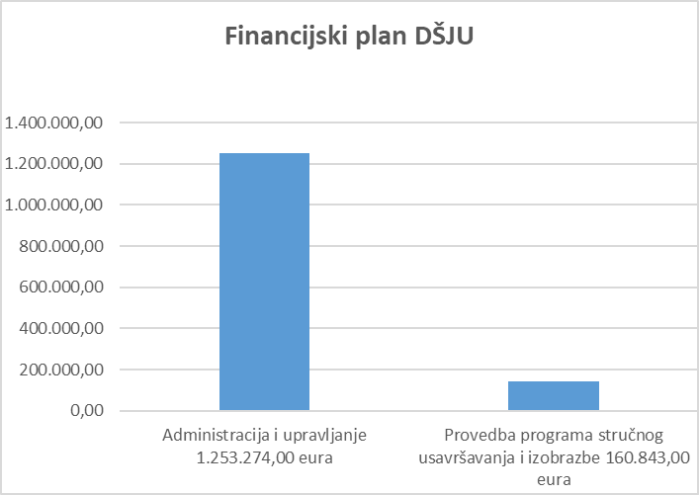

Planirana sredstva na Administraciji i upravljanju (sa svim izvorima) iznose 1.253.274,00 eura i to:
- Izvor 11 Opći prihodi i primici 1.242.074,00 eur
- Izvor 31 Vlastiti prihodi 11.200,00 eur
Planirana sredstva na Provedbi programa stručnog usavršavanja i izobrazbe iznose 160.843,00 eura od ukupnih 1.242.074,00 eura.
Ukupni prihodi od planiranih 1.253.274,00 eura ostvareno je 962.324,87 eura.

Ukupno planirani rashodi za sve aktivnosti su 1.256.174,00 eura, a ukupno je izvršeno 958.658,95 eura tj. 76,32%.

Od ukupnih rashoda 958.658,95 eura najznačajniji je udio materijalnih rashoda, financijskih rashoda i naknada građanima u iznosu od 384.497,99 eura.
Od materijalnih rashoda u iznosu od 375.290,07 eura najznačajniji udio čine intelektualne usluge 154.959,74 eura, odnosno 41,29 %.

DŠJU ostvaruje i vlastite prihode temeljem prodaje usluga „in house“ radionica institucijama koje su iskazale potrebu za istim (izvor 31). Radionice se financiraju iz proračuna institucija. Za određeni dio radionica uz troškove honorara predavača, naplaćuju se smještaj i ostali putni troškovi predavača.
U 2024. godini je uplaćeno neto vlastitih prihoda u iznosu od 12.147,88 eura, a utrošeno je 9.956,32 eura.
Prijenos iz 2023.g. u 2024.g. bio je u iznosu 21.737,04 eura a prijenos u 2025.g. iznosi 23.928,60 eura.

Razlike u izvršenju financijskog plana u ovom izvještajnom razdoblju u odnosu na prošlogodišnje razdoblje obrazložene su u godišnjem izvještaju o izvršenju financijskog plana DŠJU za 2024. godinu.

